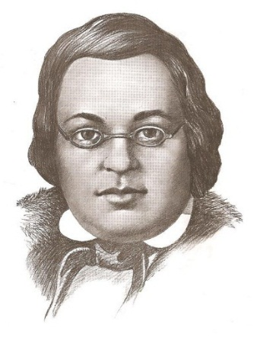
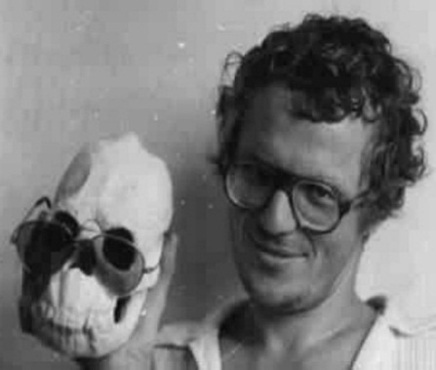
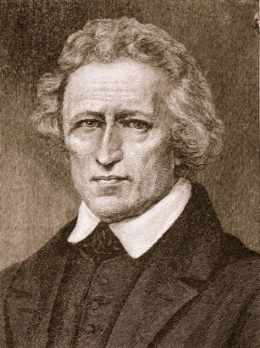

4 января – 235 лет со дня рождения немецкого писателя‐сказочника Якоба
Гримма (1785‐1863)
Основные произведения: сказки «Белоснежка и семь гномов», «Бременские
музыканты», «Горшочек каши», «Соломинка, уголёк и боб», «Храбрый
портняжка», «О рыбаке и его жене», «Чёрт с тремя золотыми волосками»,
«Золотой гусь», «Мальчик‐с‐пальчик», «Семеро храбрецов», «Умная Эльза»,
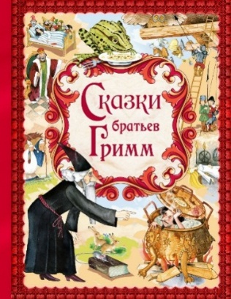
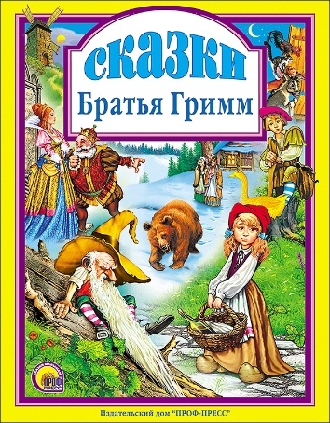
«Пряничный домик», «Госпожа Метелица» и др.

15 февраля –120 лет со дня рождения русского писателя Яна
Леопольдовича Ларри (1900 ‐ 1977).
Основные произведения: повести «Окно в будущее», «Необыкновенные
приключения Карика и Вали», «Удивительное приключение Кука и Кукки»,
«Записки школьницы», романы «Страна счастливых», «Небесный гость»,
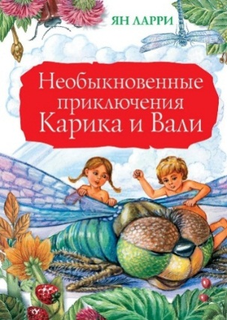
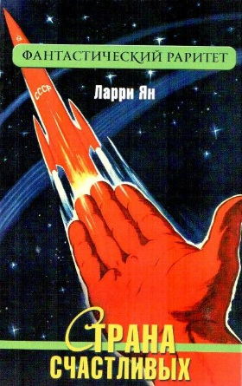
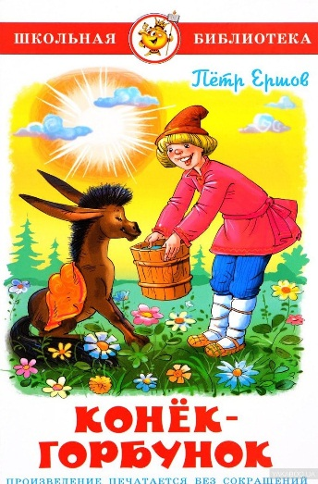
«Храбрый Тилли: Записки щенка, написанные хвостом».

6 марта –205 лет со дня рождения русского писателя и поэта Петра
Павловича Ершова (1815‐1869).
Основные произведения: сказка «Конёк‐Горбунок».
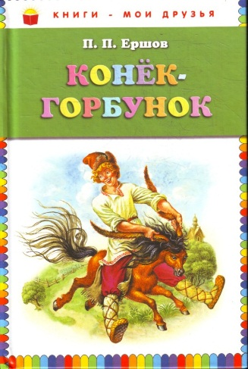

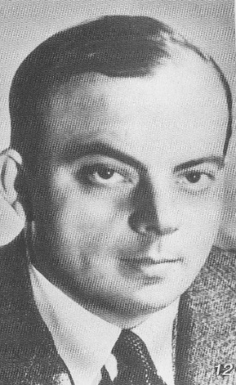
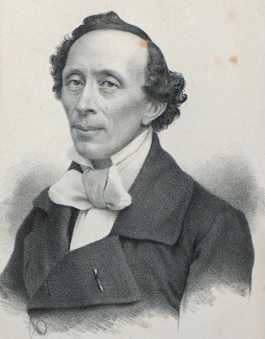

1 апреля – 215 лет со дня рождения датского писателя‐сказочника Г.‐Х.
Андерсена(1805‐ 1875). Основные произведения: сказки «Аисты», «Бабушка», «Гадкий утёнок», «Ганс
Чурбан», «Гречиха», «Две девицы», «Дикие лебеди», «Домовой и хозяйка»,
«Дюймовочка», «Калоши счастья», «Капля воды», «Новое платье короля»,
«Огниво», «Оле‐Лукойе», «Принцесса на горошине», «Русалочка», «Свинопас»,
«Снежная королева», «Соловей», «Старая, старая сказка», «Стойкий оловянный
солдатик» и др.
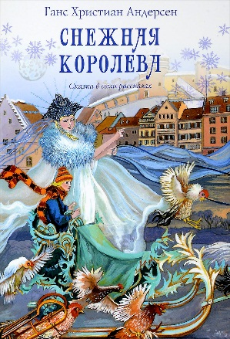
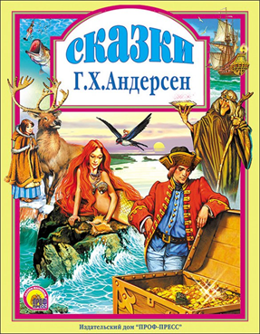

29 июня – 120 лет со дня рождения французского писателя Антуана Мари‐
Роже де Сент‐Экзюпери (1900‐1944).
Основные произведения: повести «Маленький принц», «Военный летчик»,
романы «Почта на юг» («Южный почтовый»), «Ночной полет», «Планета людей»
и др.
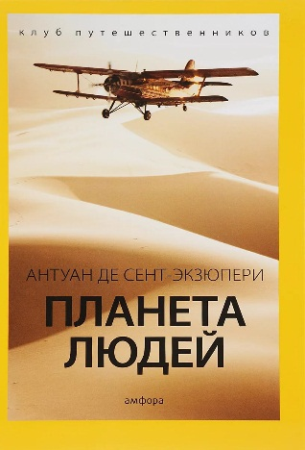

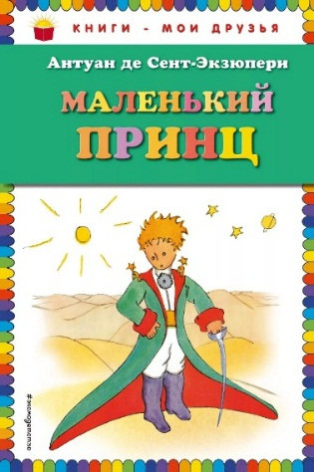

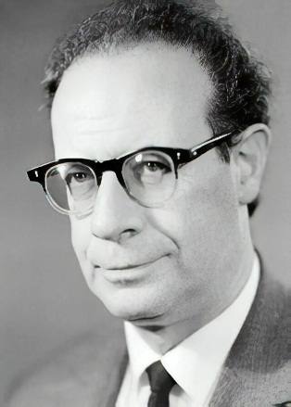

10 июля –115 лет со дня рождения русского писателя Льва Абрамовича
Кассиля (1905‐1970).
Основные произведения: сборник рассказов «Твои защитники», повести «Улица
младшего сына», «Дорогие мои мальчишки», «Кондуит и Швамбрания», «Будьте
готовы, Ваше высочество!», «Черемыш – брат героя», «Ранний восход», «Ход
Белой Королевы», романы «Вратарь республики», «Чаша гладиатора» и др.

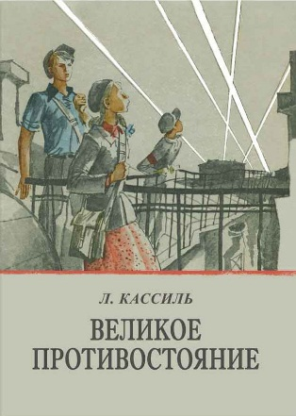
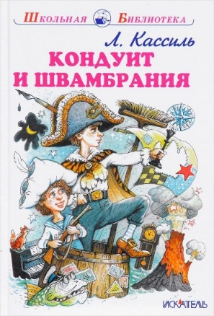

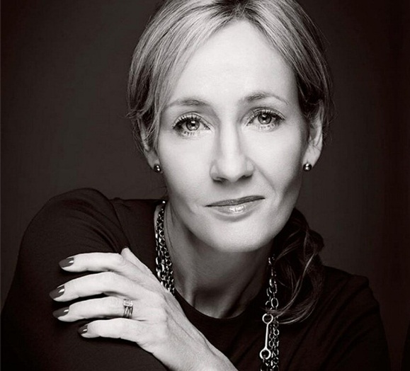

31 июля – 55 лет со дня рождения английской писательницы Джоан Кэтлин
Роулинг (р. 1965).
Основные произведения: серия романов о Гарри Поттере («Гарри Поттер и
философский камень», «Гарри Поттер и Тайная комната», «Гарри Поттер и узник
Азкабана», «Гарри Поттер и Кубок огня», «Гарри Поттер и Орден Феникса»,
«Гарри Поттер и Принц‐полукровка», «Гарри Поттер и Дары Смерти»), романы
«Случайная вакансия», «Фантастические звери и места их обитания», «Квиддич с
древности до наших дней», сборник «Сказки Барда Бидля» и др.
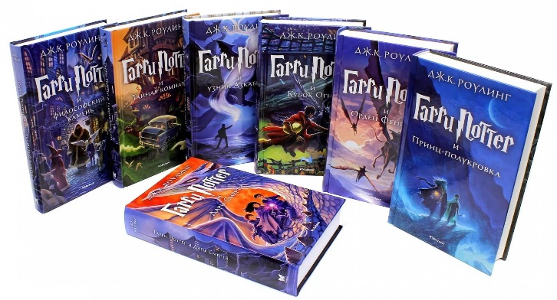
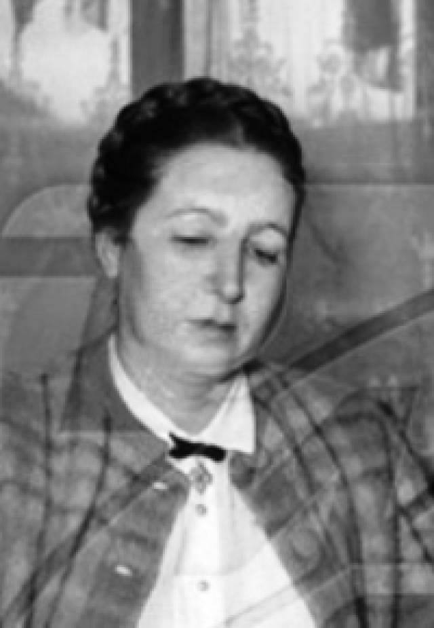

16 октября – 110 лет со дня рождения русской писательницы Лии
Борисовны Гераскиной( 1910‐ 2010).
Основные произведения: сказочные повести «В Стране невыученных уроков»,
«Девочка и какаду», «Волшебная лампа».

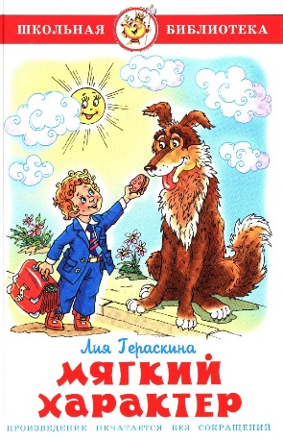
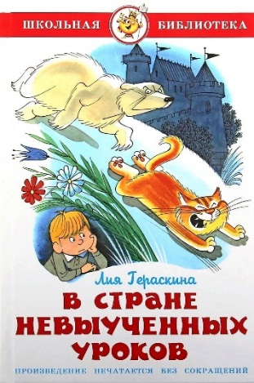

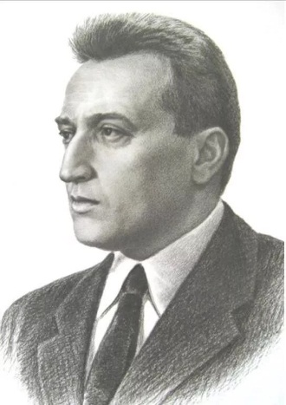

22 октября – 100 лет со дня рождения итальянского писателя Джанни Родари (1920‐1980).
Основные произведения: повести «Приключения Чиполлино», «Джельсомино в
Стране лжецов», «Джип в телевизоре», «Планета новогодних ёлок»,
«Путешествие Голубой Стрелы», «Жил‐был дважды барон Ламберто», сборники
сказок «Сказки по телефону», «Какие бывают ошибки», стихотворение «Как
путешествовалДжованнино».

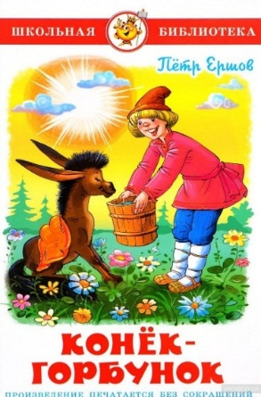
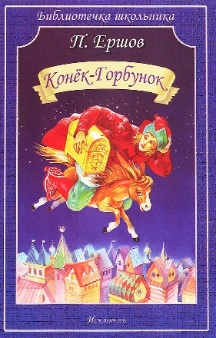
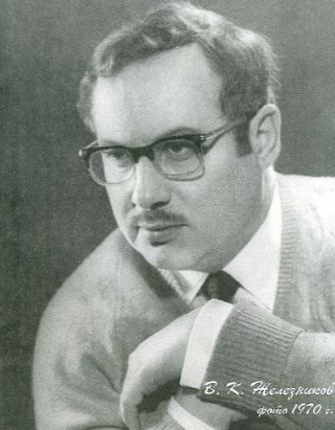

22 октября – 95 лет со дня рождения русского писателя Владимира
Карповича Железникова (р. 1925).
Основные произведения: повести «Каждый мечтает о собаке», «Чудак из
шестого“Б”», «Чучело», «Жизнь и приключения чудака», «Белые пароходы»,
«Последний парад».
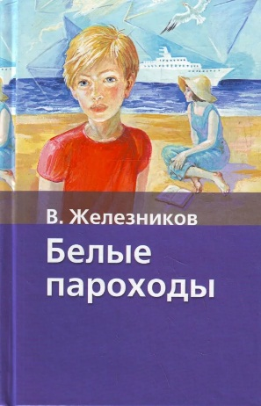
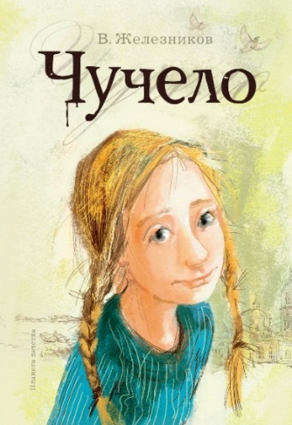

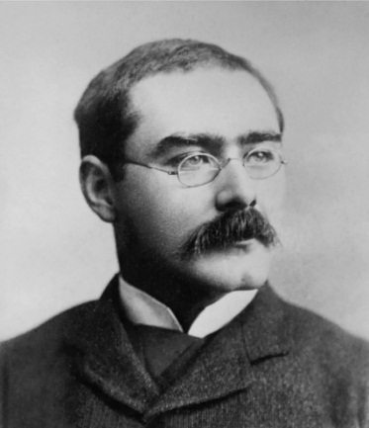

30 декабря –155 лет со дня рождения английского писателя, лауреата
Нобелевской премии по литературе, Джозефа Редьярда Киплинга (1865‐
1936).
Основные произведения: романы «Ким», «Отважные капитаны», сборник
«Книга джунглей» («Маугли»), рассказ «Рикки‐Тикки‐Тави», сказки«Кошка,
гулявшая сама по себе», «Любопытный слоненок» и др.
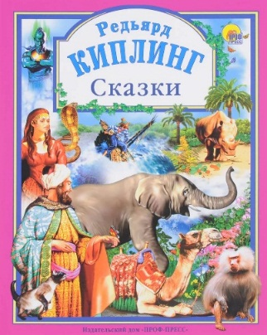

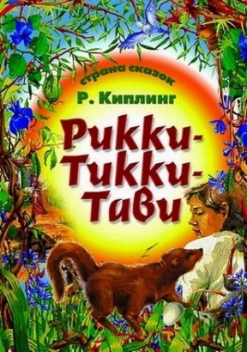
Дорогие ребята и их родители!
Аннотированные закладки «Юбилей писателя – праздник у читателя» познакомят Вас с всеми любимыми детскими писателями-юбилярами 2020 года и их произведениями.

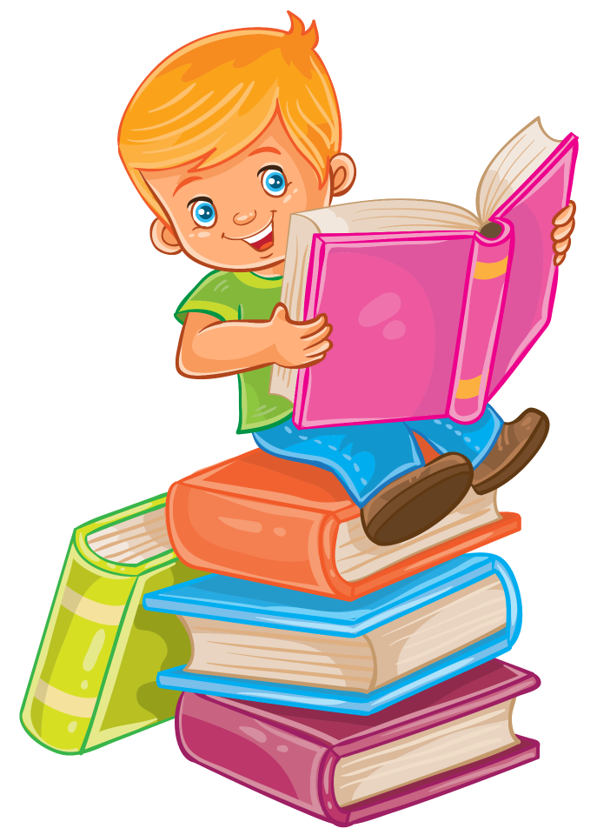

Советы родителям о чтении в семье
- Чаще посещайте библиотеку сами, чтобы вместе с профессионалами подумать о чтении ваших детей, поговорить о лучших детских книгах, получить информацию о новых поступлениях.
- Познакомьтесь с литературой по вопросам детского чтения.
- Читайте вместе вслух.
- Помните, что дети любят перечитывать книги. Не стоит протестовать против этого.
- Воспитывайте у ребенка культуру общения с книгой: знакомьте его с правилами бережного отношения к книге, при необходимости организуйте мелкий ремонт; прививайте детям навыки работы с книгой.
- Не ограничивайтесь общением только в своей семье, чаще посещайте вместе с детьми библиотеку. Активно участвуйте в библиотечных, клубных, школьных мероприятиях.
- Специалисты библиотеки окажут квалифицированную помощь в подборке литературы, которая поможет в воспитании Ваших детей.

МБУ «ЦБС» г.Тамбова,
филиал №11
им. В. В. Маяковского

МБУ «ЦБС» г.Тамбова,
филиал №11
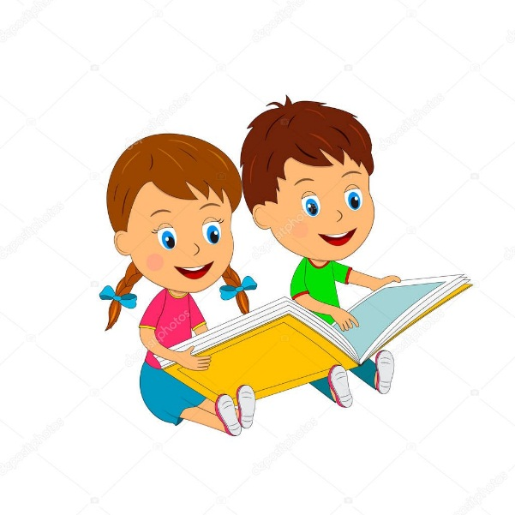
им. В. В. Маяковского

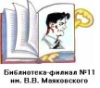

Оформила аннотированные закладки
Ведущий библиотекарь
Худякова Е.В.

Аннотированные закладки

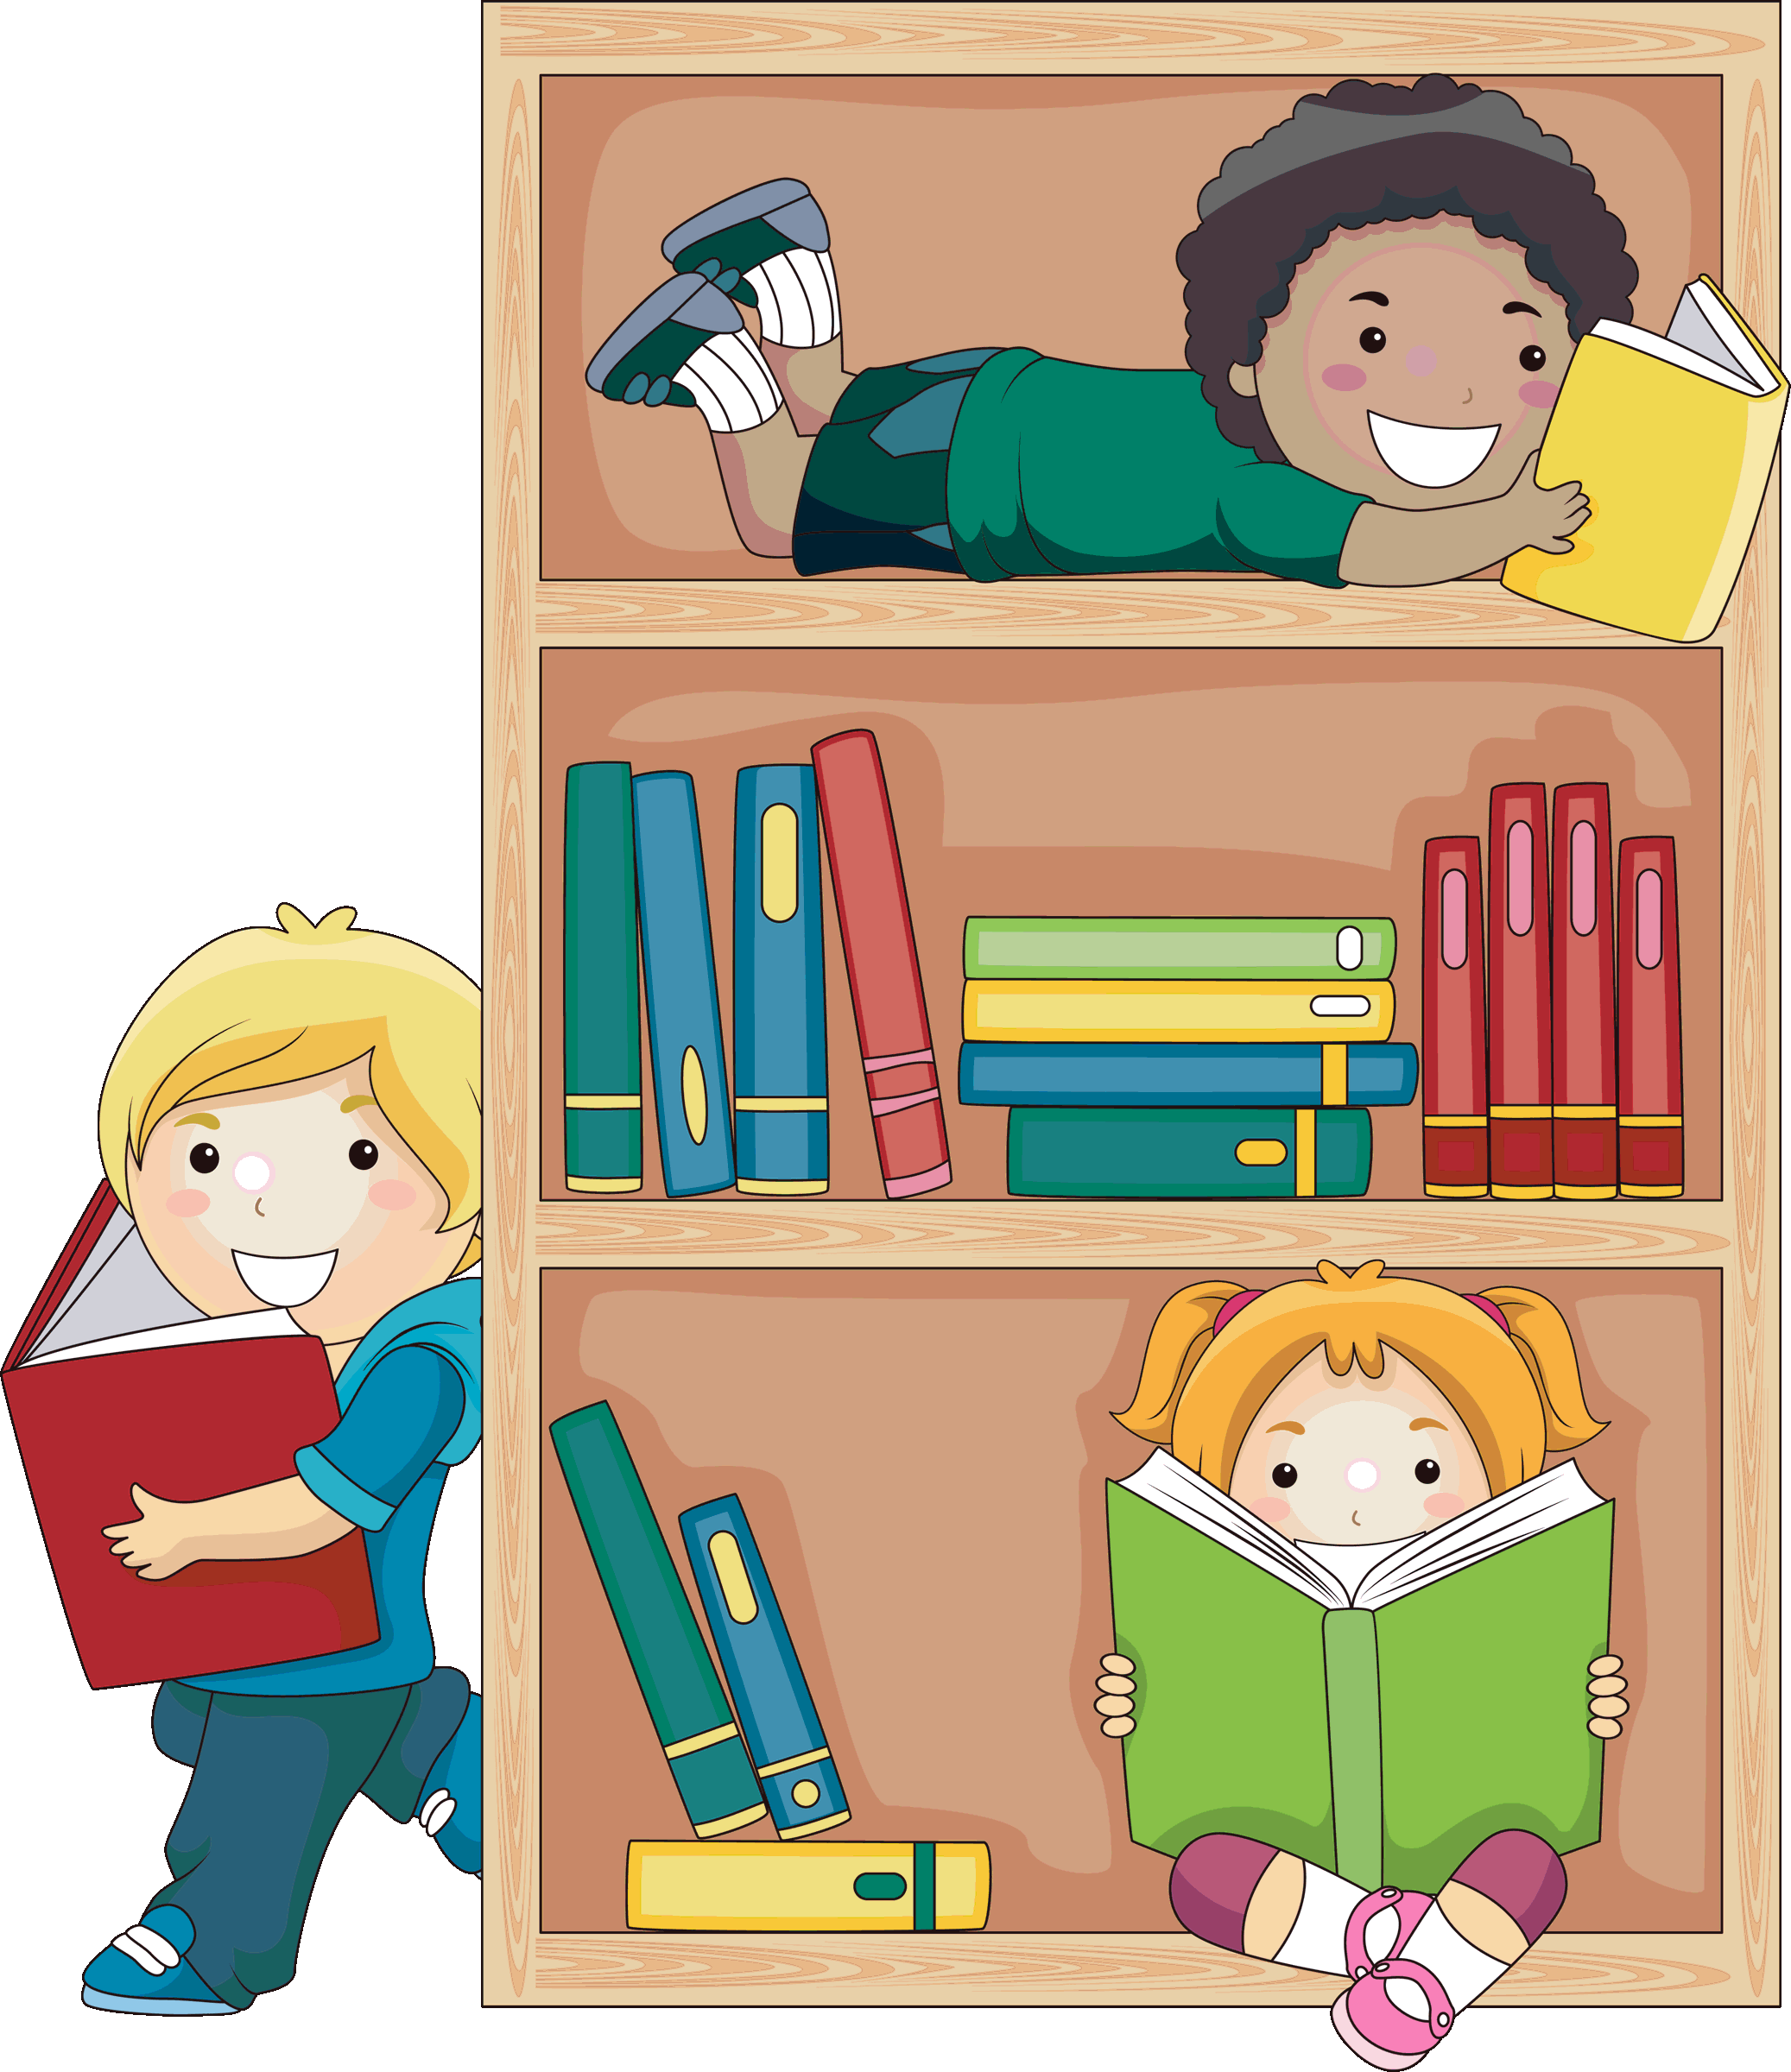

2020

